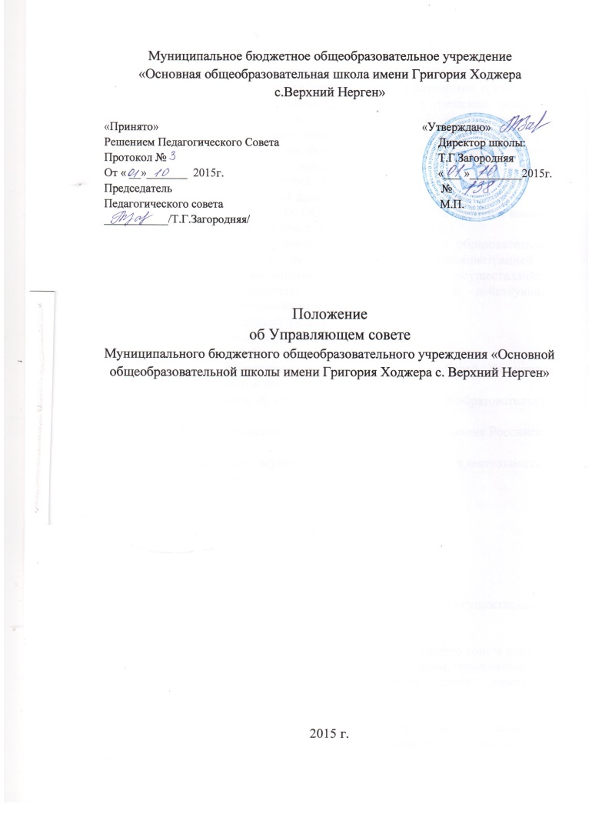
Положение
об Управляющем совете Муниципального бюджетного общеобразовательного учреждения «Основной общеобразовательной школы имени Григория Ходжера с.Верхний Нерген»

1. Общие положения

1.1. В целях содействия осуществлению самоуправленческих начал, развитию инициативы коллектива, реализации прав автономии организации, осуществляющей образовательную деятельность, в решении вопросов, способствующих организации, осуществляющей образовательную деятельность, и финансово-хозяйственной деятельности, расширению коллегиальных, демократических форм управления и воплощению в жизнь государственно-общественных принципов управления, создается орган самоуправления - Управляющий Совет организации, осуществляющей образовательную деятельность (далее - Управляющий совет).
1.2. Управляющий совет МБОУ ООШ с.Верхний Нерген является высшим органом самоуправления в соответствии с Уставом школы.
1.3. Управляющий совет организации, осуществляющей образовательную деятельность, работает в тесном контакте с администрацией и общественными организациями организации, осуществляющей образовательную деятельность, и в соответствии с действующим законодательством и подзаконными актами:
- Конституцией Российской Федерации;
- Конвенцией ООН о правах ребенка;
- Законом Российской Федерации "Об образовании";
- указами и распоряжениями Президента Российской Федерации, Правительства Российской Федерации;
- типовым положением об организации, осуществляющей образовательную деятельность;
- нормативными правовыми актами Министерства образования Российской Федерации;
- Уставом организации, осуществляющей образовательную деятельность, и настоящим Положением.

2. Задачи Управляющего совета организации,
осуществляющей образовательную деятельность

2.1. Основной целью создания и деятельности Управляющего совета является осуществление функций органа самоуправления школы, привлечение к участию в органах самоуправления широких слоев участников образовательной деятельности
2.2. Задачи Управляющего совета:
- содействие развитию инициативы коллектива;
- реализация прав школы на автономию, самостоятельную финансово-хозяйственную деятельность, организации образовательной деятельности;
- участие в создании оптимальных условий для организации образовательной деятельности;
- разработка плана развития и образовательной программы школы;
- разрабатывать программу финансово-экономического развития школы, привлечения иных источников финансирования, утверждение смет по внебюджетному финансированию;
- осуществления общественного контроля за использованием внебюджетных источников;
- организация общественного контроля за охраной здоровья участников образовательной деятельности, за безопасными условиями его осуществления;
- организация изучения спроса жителей села на предоставление организации, осуществляющей образовательную деятельность, дополнительных образовательных услуг, в том числе платных;
- оказание практической помощи администрации организации, осуществляющей образовательную деятельность, в установлении функциональных связей с учреждениями культуры и спорта для организации досуга обучающихся;
- принятие локальных актов;
- выполнение решений конференции (собрания) Школы;
- принятие решений об исключении учащихся из Школы.

3. Функции Управляющего совета организации,
осуществляющей образовательную деятельность.

3.1. В период между конференциями (собраниями) организации, осуществляющей образовательную деятельность, с Управляющий совет организации, осуществляющей образовательную деятельность, осуществляет общее руководство в рамках установленной компетенции.

3.2. Управляющий совет организации, осуществляющей образовательную деятельность:
- организует выполнение решений конференции (собрания) организации, осуществляющей образовательную деятельность;
- принимает участие в обсуждении перспективного плана развития организации, осуществляющей образовательную деятельность;
- по представлению педагогического (методического) совета организации, осуществляющей образовательную деятельность, обсуждает необходимость введения предпрофильной подготовки;
- согласовывает распорядок работы организации, осуществляющей образовательную деятельность, продолжительность учебной недели и учебных занятий в соответствии с учебным планом и графиком учебной деятельности, выбирает по согласованию с отделом образования муниципалитета график каникул и устанавливает сроки их начала;
- утверждает положения и другие локальные акты в рамках установленной компетенции;
- во взаимодействии с педагогическим коллективом организует деятельность других органов самоуправления организации, осуществляющей образовательную деятельность;
- поддерживает общественные инициативы по совершенствованию и развитию обучения и воспитания молодежи, творческий поиск педагогических работников в организации опытно-экспериментальной работы; определяет пути взаимодействия организации, осуществляющей образовательную деятельность, с научно-исследовательскими, производственными, кооперативными организациями, добровольными обществами, ассоциациями, творческими союзами, другими государственными (или негосударственными), общественными институтами и фондами с целью создания необходимых условий для разностороннего развития личности обучающихся (воспитанников) и профессионального роста педагогов;
- заслушивает руководителя о рациональном расходовании внебюджетных средств на деятельность организации, осуществляющей образовательную деятельность; определяет дополнительные источники финансирования; согласует централизацию и распределение средств образовательного учреждения на его развитие и социальную защиту работников, обучающихся (воспитанников) организации, осуществляющей образовательную деятельность;
- участвует в разработке и согласовывает локальные акты организации, осуществляющей образовательную деятельность, устанавливающие виды, размеры, условия и порядок произведения выплат стимулирующего характера работникам школы, показатели и критерии оценки качества и результативности труда работников организации, осуществляющей образовательную деятельность;
- участвует в оценке качества и результативности труда работников школы, распределении выплат стимулирующего характера работникам и согласовывает их распределение в порядке, устанавливаемом локальными актами школы;
- обеспечивает участие представителей общественности в процедурах итоговой аттестации обучающихся, в том числе в форме и по технологии единого государственного экзамена; процедуры лицензирования школы; процедуры аттестации администрации школы; деятельность аттестационных, аккредитационных, конфликтных и иных комиссий; процедуры проведения контрольных работ для обучающихся, общественной экспертизы (экспертиза соблюдения прав участников образовательного процесса, экспертиза качества условий организации, осуществляющей образовательную деятельность, в школе, экспертиза инновационных программ);
- участвует в подготовке и утверждает публичный (ежегодный) доклад школы (публичный доклад подписывается совместно с председателем Управляющего совета и руководителем школы;
- заслушивает отчеты о работе руководителя организации, осуществляющей образовательную деятельность, его заместителей, других работников, вносит на рассмотрение конференции (собрания) предложения по совершенствованию работы администрации; знакомится с итоговыми документами по проверке органами управления образованием и т.д. деятельности данной организации, осуществляющей образовательную деятельность, и заслушивает отчеты о мероприятиях по устранению недостатков в его работе;
- в рамках действующего законодательства Российской Федерации принимает необходимые меры по защите педагогических работников и администрации организации, осуществляющей образовательную деятельность, от необоснованного вмешательства в их профессиональную деятельность, а также по его самоуправляемости; обращается по этим вопросам в муниципалитет, общественные организации.
3.3. Председатель Управляющего совета совместно с руководителем организации, осуществляющей образовательную деятельность, представляет в государственных, муниципальных, общественных органах управления интересы организации, осуществляющей образовательную деятельность, а также наряду с родительским комитетом и родителями (законными представителями) интересы обучающихся, обеспечивая социальную правовую защиту несовершеннолетних.

4. Состав Управляющего совета организации,
осуществляющей образовательную деятельность,

4.1. В состав Управляющего совета организации, осуществляющей образовательную деятельность, избираются представители педагогических работников, обучающихся II ступени, родительская общественность (законные представители).
4.2. В состав Управляющего совета школы входят:
- представители педагогического коллектива, в том числе обязательно директор школы, который не может быть избран председателем Управляющего совета;
- представители родительской общественности;
- представители от обучающихся;
4.4. Члены Управляющего совета избираются в следующем порядке:
- педагогические работники на заседании педагогического совета;
- родители на родительских собраниях;
- учащиеся на собрании коллективов обучающихся.
Ежегодная ротация Управляющего совета - не менее трети состава каждого представительства.
4.5. Управляющий совет организации, осуществляющей образовательную деятельность, собирается по мере надобности, но не реже 1 раза в год. Члены Совета организации, осуществляющей образовательную деятельность, выполняют свои обязанности на общественных началах.
4.3. Управляющий совет организации, осуществляющей образовательную деятельность, избирает его председателя. Руководитель организации, осуществляющей образовательную деятельность, входит в состав Управляющего совета на правах сопредседателя.
С правом совещательного голоса в состав Управляющего совета могут входить: представители Попечительского совета Школы, представители учредителя, общественности.
4.4. Для ведения протокола заседаний Управляющего совета из его членов избирается секретарь.

4.5. Конференция организации, осуществляющей образовательную деятельность, может досрочно вывести члена Управляющего совета из его состава по личной просьбе или по представлению председателя.
4.6. Решения Управляющего совета организации, осуществляющей образовательную деятельность, принятые в пределах его компетенции и в соответствии с законодательством Российской Федерации, являются рекомендательными для администрации организации, осуществляющей образовательную деятельность,, всех членов коллектива. В отдельных случаях может быть издан приказ по организации, осуществляющей образовательную деятельность, устанавливающий обязательность исполнения решения Управляющего совета организации, осуществляющей образовательную деятельность, участниками образовательной деятельности.

5. Права и ответственность Управляющего совета организации, осуществляющей образовательную деятельность.

5.1. Все решения Управляющего совета организации, осуществляющей образовательную деятельность, своевременно доводятся до сведения коллектива организации, осуществляющей образовательную деятельность, родителей (законных представителей) и учредителя.
5.2. Управляющий совет организации, осуществляющей образовательную деятельность, имеет следующие права:
- предлагать руководителю организации, осуществляющей образовательную деятельность, план мероприятий по совершенствованию работы организации, осуществляющей образовательную деятельность;
- присутствовать и принимать участие в обсуждении вопросов о совершенствовании организации образовательной деятельности на заседаниях педагогического совета, методического объединения учителей, родительского комитета организации, осуществляющей образовательную деятельность;
- заслушивать и принимать участие в обсуждении отчетов о деятельности родительского комитета, других органов самоуправления организации, осуществляющей образовательную деятельность;
- присутствовать на итоговой аттестации выпускников организации, осуществляющей образовательную деятельность, (для членов Управляющего совета, не являющихся родителями выпускников);
- участвовать в организации и проведении общешкольных мероприятий воспитательного характера для обучающихся;
-совместно с руководителем организации, осуществляющей образовательную деятельность, готовить информационные и аналитические материалы о деятельности организации, осуществляющей образовательную деятельность, для опубликования в средствах массовой информации.
5.3. Управляющий совет организации, осуществляющей образовательную деятельность, несет ответственность за:
- выполнение плана работы;
- соблюдение законодательства Российской Федерации об образовании в своей деятельности;
- компетентность принимаемых решений;
- развитие принципов самоуправления организации, осуществляющей образовательную деятельность;
- упрочение авторитетности организации, осуществляющей образовательную деятельность.

6. Делопроизводство

6.1. Ежегодные планы работы Управляющего совета организации, осуществляющей образовательную деятельность, отчеты о его деятельности входят в номенклатуру дел организации, осуществляющей образовательную деятельность.
6.2. Протоколы заседаний Управляющего совета организации, осуществляющей образовательную деятельность, его решения оформляются секретарем в "Книгу протоколов заседаний Управляющего совета организации, осуществляющей образовательную деятельность", каждый протокол подписывается председателем Управляющего совета и секретарем и подшивается.
Книга протоколов заседаний Управляющего совета организации, осуществляющей образовательную деятельность, вносится в номенклатуру дел организации, осуществляющей образовательную деятельность, и хранится в его канцелярии.
6.3. Обращения участников образовательной деятельности с жалобами и предложениями по совершенствованию работы Управляющего совета рассматриваются председателем Управляющего совета или членами Управляющего совета по поручению председателя.
Регистрация обращений граждан проводится канцелярией организации, осуществляющей образовательную деятельность.

